二
二甲医院和三
甲医院的区别

二甲医院和三甲医院的区别主要在于床位数不同、人员配置不同、服务范围和功能不同。一、床位数不同：1、二甲医院：住院床位总数100张至499张。2、三甲医院：住院床位总数500张以上。二、人员配置不同：1、二甲医院：每床至少配备0.88名卫生技术人员；每床至少配备0.4名护士；至少有3名具有副主任医师以上职称的医师。各专业科室至少有1名具有主治医师以上职称的医师。2、三甲医院：每床至少配备1.03名卫生技术人员；每床至少配备0.4名护士；各专业科室的主任应具有副主任医师以上职称；临床营养师不少于2人；三、服务范围和功能不同：1、二甲医院：是地区性医疗预防的技术中心。对一级医院进行业务技术指导，并能进行一定程度的教学和科研。2、三甲医院：是跨地区、省、市以及向全国范围提供医疗卫生服务的医院，其主要功能是提供专科的医疗服务，解决危重疑难病症，接受二级转诊，对下级医院进行业务技术指导和培训人才。
（总118期）
2022年4月29日
巾帼芳华，筑梦绽放
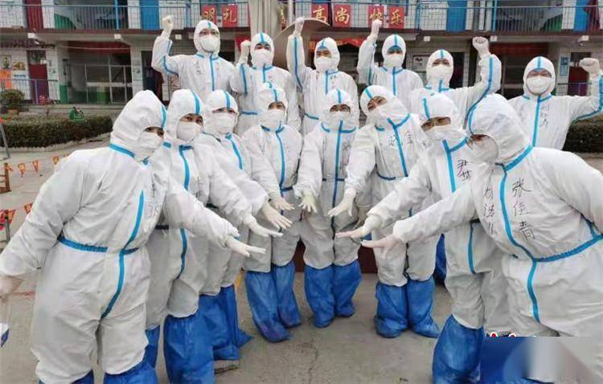
有人说一个时代之所以美好，是因为他为我们打开了所有的可能，让身处其中的每一个人都可以自由的追逐着自己的梦想。就像我们生活的这个时代，“她力量”的觉醒，联动着一份又一份的巾帼芳华绽放，就这样深深地把“自信，自尊，独立，自强”的时代女性精神铭刻在了我们每一个人的心中，那是扬帆起航的春风，那也一定会是鼓舞着我们乘风破浪的力量。
记得董卿曾经说过这样的一句话：其实每一个女性都可以自强，自立，自尊，自信的这样一种态度为这个社会带来更多的阳光和芬芳。而看看我们身边，也总有太多的榜样指引着我们一路前行的方向。疫情之下，多少“逆行天使”把一袭白衣化作了出征的战袍，在抗疫的一线与死神肉搏。贫困山区，她用一生的奉献让一个个女孩看见了远方和希望，守护着一份又一份的茁壮成长。长长的故事，讲述着太多巾帼芳华的绚丽，那是属于我们的骄傲，有何尝不是我们肩膀上的使命与担当呐！
哪怕我们只是这个社会最平凡的一员，哪怕我们能做出的只是平淡无奇的贡献，可我相信终究会有一种奉献会化作我们身边最暖的春光。就拿自己来说吧，作为一名护理人员，假如自己多一份敬业爱岗，或许就会用自己的所学所会照顾好更多的人；假如自己多一份真诚的爱，就会把属于护理的那一份温暖带到每一个病患的身旁，鼓舞起与病魔斗争的力量；假如自己多一份的开拓进取，或许就会不断地提升自己的护理水平，更好的照顾着每一个患者康复。
平凡的岗位，点点滴滴的努力，总是因为一份有为和担当会成别人的依靠和信任。而我们也会因这份爱围筑起一个温暖的港湾，守护着每一个人，滋养着每一颗心，而这不就是最好的努力和奉献吗，学着那些巾帼榜样的样子，传递着我们身边的温暖，在女性的温柔中融进更多的自信与坚强。保持热爱，保持执着，保持勇往直前的态势，保持热泪盈眶的斗志昂扬，去讲述着一个关于奉献，关于奋斗，关于芳华绽放的故事。
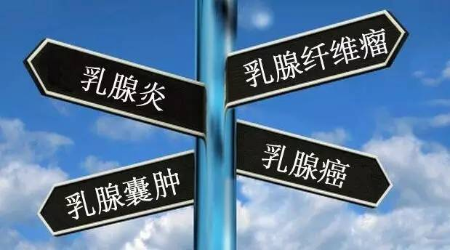
柔肩亦担重任，巾帼不让须眉。我相信这才是我们时代女性该有的样子。就在那些点点滴滴的敬业奉献中，在那些兢兢业业的坚守里，把时光活成了风采，把岁月活成了气质。尤其是面对新时代，新气象，走在新的征途之上，追逐着新的梦想，就让我们在这和煦的春风里扬起梦想的风帆吧，在最灿烂的春光里，去热情拥抱着我们最美的梦想，让不设限的精彩去唤醒我们心中的“她力量”，斗志满满，满怀希望，从不畏惧一路的崎岖坎坷，以自己的点滴星火，汇聚一片星海的璀璨，在最动人的时光里谱写我们巾帼筑梦的华美篇章。
【通讯员：刘晓敏】
顾问：刘积旺 主编：佘盛飞 编校：周晓波

现代社会，日新月异，时时处处都讲究一个“快”字。稍微慢一点，就可能被淘汰出局。古语云：饭未煮熟，不能妄自一开；蛋未孵成，不能妄自一啄。
在字典里，“慢”这个字的意思跟“快”相对，而“快”有快乐的意思；那么，与之相对的“慢”就是忧伤的吗？不尽然。“慢”的欢乐虽不如“快”的欢乐那样澎湃汹涌，肆意汪洋，却更温柔缱绻，深刻隽永，更加值得回味琢磨。一场球赛下来，大汗淋漓，酣畅痛快，这欢乐来得快却也去得快。精读一本书，反复咀嚼，细细体味，方才悟出点味道来。所以，这“慢”，是一种持久的欢乐。
慢，从心，从曼，曼亦声。“曼”意为“延展的”。“心”指“心里的感受”。“心”与“曼”联合起来表示“心里感觉到时间的延展”。春暖花开，秋水潺湲，雁叫长空，彩蝶翩翩，幽静雨巷，斑驳古城……这些美景，都需要放慢了脚步，放慢了呼吸，慢慢打量，才能将其中的“曼”体悟出来。所以，这“慢”，是一种悠远的美丽。

中国的餐桌礼仪，提倡“细嚼慢咽”。这不仅仅是为了吃相优雅，也是为了享受自然恩赐的美味。囫囵吞枣，只求果腹，像猪八戒吃人参果一样，那真是暴殄天物。比如白嫩的豆腐，味道鲜美，有天然的柔软，有黄豆的喷香。比如一杯热茶，香气氤氲，有阳光的味道，有叶子的清香，有泥土的芬芳。所以，这“慢”，是一种美妙的滋味。
排队付款时，看见前面的人惊慌失措地寻找钱包，排在后面的你，轻轻地说一句：“别急，慢慢来，会找到的。”外出吃饭时，饭菜上得慢，在座的人都急得抓耳挠腮，你微笑道：“慢慢来，肚子饿一点吃饭更香呢。”小孩子丢失了玩具，急得大哭，你摸摸他的头，安慰道：“别哭，慢慢来，我陪你一起找。”老人过马路，人行红灯即将亮起，快赶几步，无奈人老体弱，步履踉跄，差点儿摔倒，你打开车窗说：“老太太，不用急，慢慢走，我等你先过。”
平常的一句话，却让人感受到体谅、大度、慰藉和关心的巨大正能量。当今社会，充斥着焦躁、暴戾、狭隘、冷漠，因而这样的正能量尤显珍贵，值得大力弘扬。所以，这“慢”，是一种动人的温暖。
大千世界，自有其平衡之道。一味追求“快”，定会受到上天的惩罚。 【通讯员：徐婉眉】
♂♂♂♀♀♀♂♂♂♀♀♀♂♂♂♀♀♀※♂♂♂♀♀♀♂♂♂♀♀♀♂♂♂♀♀♀※♂♂♂♀♀♀♂♂♂♀
（一）疾病知识指导
与●爱●科●普
做自己的守护神


乳腺肿瘤是女性最常见的疾病，约占全部乳房疾病的50%左右，良性肿瘤以纤维腺瘤为最多，恶性肿瘤绝大多数是乳癌，肉瘤少见。男性乳房肿瘤较少，约为女性的1%。
乳腺纤维瘤好发于18-25岁的青年女性，主要与内分泌激素失调有关，临床上以无痛性乳房肿块为主要症状，很少伴有乳房疼痛及乳头溢液，极少癌变。
乳腺导管内乳头状瘤以40-50岁多见，主要与雌激素的过度刺激有关，临床主要表现为间歇性、自主性的乳头血性或浆液性溢液，或可触及乳晕部肿块。恶变率5-10%，被称为“癌前病变”。
乳癌发病年龄以40-60岁占多数，本病的发生与性激素很很大关系。易感因素有乳癌家族史，月经初潮早于12岁，绝经晚于52岁，40岁以上未孕，高脂饮食等。主要临床特征是患乳出现无痛、单发的小肿块，质硬，表面不光滑，与周围组织分界不清，不易被推动。
（二）自我检查的方法为一看、二摸、三挤。
（1） 视诊：一看：脱去衣服双手叉腰，面对镜子，检查乳头是否回缩和偏移，乳房皮肤有无酒窝征（早期表现）桔皮样外观（晚期表现）（2） 触诊：二摸：坐立或仰卧，五指并拢用手指掌面及手掌前部分平放于乳房上触摸（不要抓捏乳房，防止把乳腺小叶误认为肿块），检查乳房内有无肿块及压痛，以及肿块的大小、形状、质地、表面状态、活动度、边界是否清楚。
如具有以下情况要立刻到正规医院检查。1. 乳房有无痛性肿块，其边界不清、表面不光滑、活动度不好。
2. 腋窝淋巴结无痛性增大。
三挤：非哺乳期内，双手合拢，环握乳房，用掌根适当拥挤挤压，检查乳头有无液体溢出，及液体的性质。据统计，乳头溢液患者中乳癌发生率为20%-45%。乳头溢液是导管内癌的首发症状。A指法：指法触摸，同时要手指并拢。B范围：两侧皆包括锁骨下方，胸骨中线，肋骨下线及腋下。
最后，用拇指与食指，轻捏乳头检查有无分泌物。如果自我检查后，发现有异状或是疑似硬块，请尽快就医，再做进一步检查，切勿拖延，耽误病情。
女性肥胖，初潮较早，绝经过晚，有家族史等的人群为乳腺癌高发人群，如出现上述表现更应该加以注意。
30岁以上妇女，每月检查一次，月经结束后4-7天进行，（因为来月经之前乳房比较胀痛和脆弱），最好在每个月相同的时间进行。比较方便的自查可在淋浴时进行，因为擦上肥皂后更容易感觉乳房组织。
【通讯员 郑施施】
盆底超声的检查意义—--让难言之隐不再难查

女性盆底功能障碍性疾病(FPFD)是中老年女性的常见病，现已成为影响我国女性身心健康的五种最常见的慢性疾病之一。主要表现为压力性尿失禁、盆腔脏器脱垂及性功能障碍等。女性患有压力性尿失禁会变得格外“矜持”——她们不敢跑、不敢跳、不敢咳嗽、不敢大笑、不敢打喷嚏，甚至不敢向人靠近，犹如患上了“社交癌”
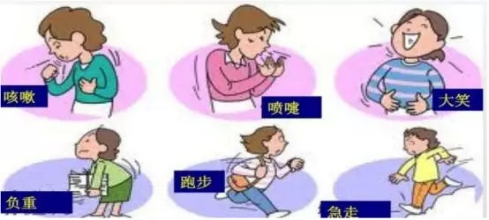
何为盆底超声：
盆底超声就是应用超声探头经会阴部来观察盆底组织、器官的结构和功能，主要用于盆底功能障碍性疾病的诊断和盆底修复术前、术后及盆底康复疗效的评估。
盆底超声检查的目的:
通过盆底超声检查我们能早期发现、早期诊断盆底功能障碍性疾病，在临床症状出现前或症状较轻时通过物理治疗（盆底肌锻炼、生物反馈治质量，同时减轻家庭和社会的医疗经济负担。
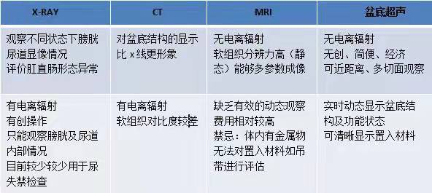
检查优势:
超声检查盆底功能，无辐射，无创，简便，经济，实时动态显示盆底结构及功能状态，准确评估盆底肌功能分级。
检查时机：
可疑盆底功能障碍的人群均应行盆底超声检查，建议产后42天产妇及围绝经期女性均应行常规盆底超声筛查。
广丰区人民医院超声科开展盆底超声检查，早发现，早治疗，解决广大女性朋友的难言之隐。
【B超室：周军慧】
～～～～～～～～～～～～～～～～～～～～～～～～～～～～～～～～～～～～～～～～～～～～～～～～
～～～～～～～～～～～～～～～～～～～～～～～～～～～～～～～～～～～～～～～～～～～～～～～～

时光轻如银盘
医院工作动态

◎4月25日，院长刘积旺主持召开党委会（扩大）会议，专题研究部署打造让党放心、群众满意的模范机关工作。
◎4月12日，上饶市卫健委发文正式批复同意广丰区人民医院升格按三级综合医院执业登记，并为我院制发《医疗机构执业许可证》。
◎4月8日，院长刘积旺主持召开医联体建设暨两大中心建设基层培训会，会议邀请各乡镇卫生院院长出席。
◎4月1日，党委书记、院长刘积旺一行7人，到上饶市立医院参观交流，学习三甲创建等工作。
◎3月24日，医院组织医务人员来到永丰街道北门社区，宣讲结核病防治知识。
◎3月23日，医院召开党员干部警示教育大会，党委书记、院长刘积旺作重要讲话。
◎3月21日，广丰区消防救援大队与我院共同签订党建联盟合作协议。院长刘积旺、区消防救援大队政治教导员王文明等双方领导出席签字仪式。
◎3月2日，江西医学高等专科学校第一附属医院党总支书记乌建平、院长邱爱华一行到我院洽谈眼科合作事宜。

那个约定像一纸空谈，
像暴晒的雨，空谈的纸扇，
寂寥，空泛，无稽之谈。
像走过八千里路的太阳，渴了空了的泉眼
像是所有等不及，又来不及的开场表演
没有舞台，没有剧本可供，
展览，销售，售之以磬。
鲸鱼在深海里游荡，深海又藏有多少精灵。
所有的秘密统称为秘密，所有的未知没有应答
星系之于你我便是永恒的主题，
你永远比它先之老去。
所有的问题不要答案，所有的忧愁还是忧愁，
看着你的背影老去。
看着所有死去的，生还的，在世的，
同样匪夷，同样附议，
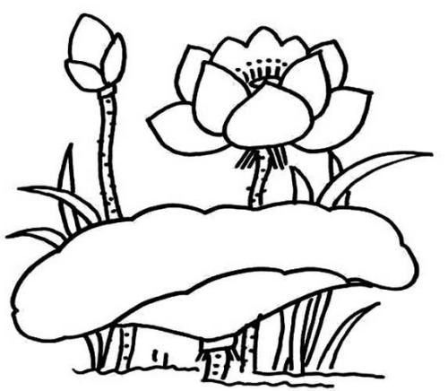
我是你的追随者，崇拜者，谁能保证，谁又能不负以往。
让时光清如银盘，给未来指向，我定全力以赴，不复迷惘。
【通讯员：俞娟】
【通讯员：俞娟】
医护人员十大职业病
三甲医院和三
级医院的区别

三级甲等医院（简称“三甲医院”），是依照中国现行《医院分级管理办法》等的规定而划分的医院等级之一。三级甲等医院在中国是国家特殊医院以外的最高等级的医院。是中国内地对医院实行“三级六等”的划分等级中最高的一级。考核的主要项目包括医疗服务与管理、医疗质量与安全、技术水平与效率，民营医院也可以参与等级评定。三级医院：（病床数在501张以上）是向几个地区提供高水平专科性医疗卫生服务和执行高等教育、科研任务的区域性以上的医院。甲等：按分等评分标准获得超过900分为甲等是最高级别的，以下还有三级乙等，二级甲乙等一级甲等。

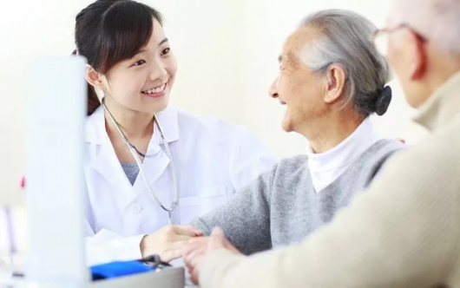
不少人认为，医务人员的身体应该是处于健康的状态，因为他们对疾病更警醒，更能及时采取合理有效的治疗措施，日常保健知识也更丰富。然而，事实可能并非如此，很多医护人员长时间伏案工作而引发的颈椎病、肩周炎、腰椎病、消化系统疾病、痔疮等慢性病,承受着疾病的折磨和困扰。
一、泌尿系结石
每天忙碌的工作，导致很多医护人员缺少时间喝水，特别是在手术台上，有的手术一做就是好几个小时，更有甚者会达到十几个小时，为了病人的安危，医生也就没有时间去上厕所。而泌尿结石往往与饮水量有关，因此这是很多医务人员的高发病。
二、颈椎病及腰椎疾病
作为医生，低头弯腰做手术是常见的事，一台手术长达几个小时，甚至十几个小时，常常一口气干到底再休息，因此会导致身体出现肌肉劳损的情况，甚至进而发展为颈椎、腰椎疾病。
三、消化系统疾病
因病人看病时间往往都是不固定的，经常会出现饭点医生还在诊断或手术的情况，没有办法按时吃饭，再加上精神高度紧张，容易导致胃炎、胃溃疡等消化系统疾病。
四、下肢静脉曲张
导致静脉曲张的原因一般是长时间站立，再加上体力劳动，所以这成为了手术室医生的常见职业病。
五、精神压力大
医患关系现在已经成了司空见惯的事，这让医护人员的精神压力越来越大，除了为病人治病外，还要考虑如何避免与患者纠纷，导致部分医护人员出现失眠、内分泌失调等现象。
六、放射线相关疾病
射线对人体的伤害是非常大的。有研究表明，射线导致的最常见并发症为白内障(5.5%)，其次是皮肤相关问题(4.8%)以及血液系统疾病和癌症(4.8%)。
七、肿瘤
工作忙忙碌碌，没有健康的生活规律，加上精神高度紧张，导致很多医护人员忽略了身体的一些变化，每年医院体检都会有部分医护人员检查出肿瘤。
八、慢性中毒
口腔医生在作业中常要接触到汞、铅、二氧化硅、酸、碱等有害物质，有的可导致慢性中毒性损害。
九、过敏
药房医护人员每天都在与各种药物打交道，一些药物挥发的气体、粉尘可能会引发过敏反应，比如鼻炎、支气管哮喘等。
十、院内感染及传染病
部分患者会携带病原菌，医护人员长期要接触，很容易被感染，特别是在临床、检验科，经常要和各种含有病原菌的血液、体液等接触，造成针刺伤、交叉感染的风险很大。
荷兰学者斯宾诺莎早有论述：“保持健康是做人的责任”。要承担起这个责任，就必须充分认识健康的重要性。珍惜健康、自觉维护健康，这是一个人对家庭、集体、社会真正负责任的表现。虽然一个人对社会贡献的大小并不完全取决于他的健康状况，但保持身心健康是人们实现其自身价值和社会价值的重要基础。我们应引起重视，采取一些积极措施来确保医护人员自身的生理健康，包括改善医疗工作环境、定期体检、组织参加体育活动等，因为医护的健康也是病人安全的保障。 【通讯员：毛小倩】

